ESTUDO SOBRE O ENSINO E A PROFISSÃO DE ENGENHARIA MECÂNICA NO ESPÍRITO SANTO E SUAS IMPLICAÇÕES PARA A INOVAÇÃO TECNOLÓGICA

Miriam de Magdala Pinto – miriam@ct.ufes.br
Universidade Federal do Espírito Santo – Departamento de Engenharia de Produção
Av. Fernando Ferrari, 514, Goiabeiras
CEP: 29075-910 – Vitória – Espírito Santo
Felipe Silva Arrivabene – felipe.arrivabene@hotmail.com
Universidade Federal do Espírito Santo – Departamento de Engenharia Mecânica
Av. Fernando Ferrari, 514, Goiabeiras
CEP: 29075-910 – Vitória – Espírito Santo
Fellipe Biazi de Novaes – fellipebiazi@hotmail.com
Universidade Federal do Espírito Santo – Departamento de Engenharia Mecânica
Av. Fernando Ferrari, 514, Goiabeiras
CEP: 29075-910 – Vitória – Espírito Santo

Resumo: Considerando que a inovação tecnológica é a base para o desenvolvimento, é imperativo formar profissionais de engenharia capazes de inovar. Para fins deste trabalho, consideram-se dois arquétipos de profissionais: os engenheiros “dinâmicos”, capazes de pensamento abstrato em altos níveis, de usar conhecimento científico para a solução de problemas complexos estando aptos a liderar a inovação e os engenheiros “operacionais”, possuidores de sólida formação técnica, mas sem expertise para aplicar seus conhecimentos além das tarefas de rotina da empresa. O estado do Espírito Santo, Brasil, possui uma economia dominada por grandes empreendimentos de commodities primárias – mineração, siderurgia, celulose, petróleo e gás natural – chamadas neste estudo de “empresas-clientes” e empresas da indústria de base, as “empresas-fornecedoras”. Juntas, elas empregam a maior parte dos engenheiros mecânicos que atuam no estado. As empresas-clientes pertencem a setores de baixa intensidade tecnológica e, no que diz respeito à inovação, dominados pelos fornecedores. Uma pesquisa foi realizada para determinar quais são os conhecimentos e competências utilizados pelos engenheiros mecânicos no exercício da profissão e quais deles foram desenvolvidos durante a graduação dos entrevistados. Um levantamento com o setor de recursos humanos das empresas da amostra também foi feito para conhecer quais são as competências e conhecimentos desejáveis quando da contratação dos engenheiros mecânicos. Os resultados foram tratados e analisados para chegar à conclusão do trabalho, onde há uma discrepância entre os conhecimentos/competências usados no exercício profissional dos engenheiros mecânicos entrevistados e aqueles adquiridos durante a graduação.

Palavras-chaves: educação em engenharia mecânica, inovação, desenvolvimento de competências.

1 INTRODUÇÃO

A partir da década de 70, mas com grande intensificação na década de 90, as funções dos engenheiros nas organizações vêm se alterando e cada vez mais se exige dele uma característica até então ignorada ou considerada apenas um diferencial: ser inovador. Atualmente, essa qualidade está sendo observada como pré-requisito para o sucesso e ascensão do profissional na empresa em que trabalha ou da empresa da qual ele é dono.
Tidd, Bessant e Pavitt, (1997) apud Moreira & Queiroz afirmam que “para muitos autores reconhecidos no campo da inovação em nível de empresa, as organizações derivam seu sucesso econômico, em maior ou menor grau, do sucesso em introduzir inovações em seus produtos e processos”. O engenheiro assume papel central na importante tarefa da organização em mobilizar conhecimento, tecnologia e experiência para criar novos produtos, processos ou serviços. Assim, dois arquétipos de profissionais estão presentes: os engenheiros “dinâmicos”, capazes de pensamento abstrato em altos níveis e capazes de utilizar o conhecimento científico para a solução de problemas complexos e aptos a liderar a inovação e os engenheiros “operacionais”, formados com sólida base técnica e executando operações de rotina dentro das empresas. (GEREFFI & WADHWA, 2005).
O presente trabalho visa relacionar os conhecimentos e competências usados pelos engenheiros mecânicos atuantes no estado do Espírito Santo em seu exercício profissional diário com os conhecimentos e competências desenvolvidas durante sua graduação, com o foco no perfil “dinâmico”, que é mais propício a ter a característica inovadora. Além desse objetivo, as empresas contratantes também foram abordadas visando identificar-se qual é o perfil de engenheiro mecânico desejado quando de sua contratação. Com isso pretende-se verificar se o engenheiro mecânico atuante no estado do Espírito Santo possui um perfil “dinâmico” e se este perfil tem sido promovido durante a sua formação universitária.

2 METODOLOGIA

Para consulta aos engenheiros mecânicos, foi realizada pesquisa de campo com aplicação de questionário utilizando-se a mala direta ou site do CREA-ES, que tem cadastrado 1504 engenheiros mecânicos. No período de 15 de março de 2009 a 15 de junho de 2009 foram recebidos 72 questionários corretamente preenchidos de engenheiros mecânicos atuantes no Espírito Santo. Para consulta às empresas empregadoras destes profissionais no estado foram selecionadas 5 grandes empresas dos setores de celulose e papel, petróleo e gás, mineração e siderurgia das quais 4 participaram e 3 tiveram seus questionários validados. O conjunto de empresas-fornecedoras da indústria de base foi definido pelo Programa de Desenvolvimento de Fornecedores do Espírito Santo, PDF-ES. De um universo de 295 empresas dos setores metalúrgicos e de material elétrico, 7 empresas fornecedoras participaram da pesquisa. Juntas, as empresas-clientes e fornecedoras que participaram da pesquisa empregam 259 engenheiros mecânicos.
Para obtenção dos dados desejados, dois questionários foram adaptados da tese de doutorado do Professor Evandro Mendes da Silva (PUC-RIO): “Perfis de Formação em Engenharia Elétrica: Percepções dos Empregadores, Egressos, Docentes e Discentes da PUC-RIO e UERJ”. Um era destinado aos engenheiros mecânicos atuantes no Espírito Santo, independente do local e da data de sua graduação e do atual cargo na respectiva empresa e outro era destinado ao Departamento de Recursos Humanos das empresas citadas acima. O instrumento de pesquisa utilizado, questionários eletrônicos, tem a vantagem de abranger uma amostra maior, mas apresenta a desvantagem de ter um baixo índice de respostas. Geralmente quando um questionário é enviado a uma amostra da população, a proporção de respostas varia de 10 a 50%, aproximadamente (SELLTIZ, JAHODA, DEUTSCH e COOK, 1975). O envio do questionário destinado aos engenheiros mecânicos recebeu o apoio do CREA-ES e está ainda disponível para resposta em seu endereço eletrônico (www.creaes.org.br).
O envio dos questionários destinados às empresas fornecedoras contou com o apoio do PDF-ES e do Sindicato das Indústrias Metalúrgicas e de Material Elétrico do Espírito Santo, SINDIFER-ES. As grandes-clientes foram entrevistadas diretamente.
A tabulação dos dados foi feita com o auxílio do software SPSS for Windows v. 11.0.0 e os gráficos foram gerados com o auxílio do Microsoft Excel 2007.

3 RESULTADOS

A amostra utilizada na pesquisa com os engenheiros mecânicos não é estatisticamente significativa devido ao baixo índice de retorno obtido, apenas 4,8%, porém qualitativamente a amostra é muito significativa, pois engenheiros, gerentes, diretores e donos de empresas, consultores, analistas e professores constavam na amostra pesquisada, como mostra o Gráfico 1.

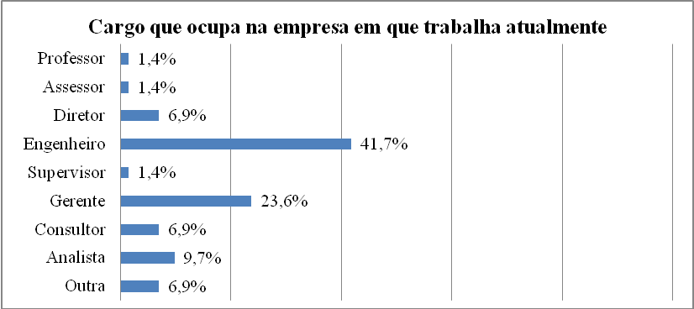

Gráfico 1. Cargo que o entrevistado ocupa na empresa em que trabalha atualmente (ou na última empresa em que trabalhou, caso esteja desempregado).

Do total de engenheiros mecânicos entrevistados, 98,5% eram do sexo masculino. A maioria também tinha idades entre 30 e 39 anos e datas de graduação entre 2001 e 2008. Em relação ao local de origem, 61,2% eram capixabas (naturais do Espírito Santo) e 71,6% graduaram-se na Universidade Federal do Espírito Santo. Esses dados indicam a grande predominância de egressos da UFES no mercado de trabalho em engenharia mecânica no estado e revela uma atração da universidade para este curso especificamente.
Em relação aos estágios realizados, a maioria fez apenas um estágio, mas outra quantidade significativa atuou em dois ou três estágios. Mais da metade ainda respondeu que o estágio supervisionado foi muito importante porque forneceu ao graduando o conhecimento do mercado de trabalho. Três perguntas foram selecionadas para avaliar de maneira geral a graduação dos entrevistados. Na primeira, perguntava-se como foi o curso de graduação em relação à abordagem pedagógica. Na segunda, como foi a formação adquirida na faculdade considerando-se as necessidades do mercado de trabalho e na terceira como foi o sentimento do entrevistado ao graduar-se. Os resultados estão explicitados na tabela 1.
Aqui cabe uma importante observação acerca de tais resultados. Ainda que a maioria tenha feito entre um e três estágios e observado que a maior contribuição desses estágios foi o conhecimento do mercado de trabalho, apenas 25% dos engenheiros respondentes sentiram-se seguros para atuar sozinhos ao final de seus cursos. Essa insegurança talvez possa ser explicada pela falta de conexão entre o que é ensinado em sala de aula e a realidade do exercício profissional do engenheiro, merecendo maior detalhamento futuro.

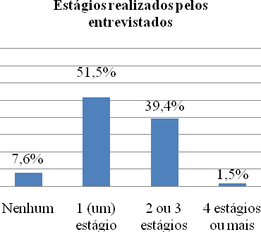 | 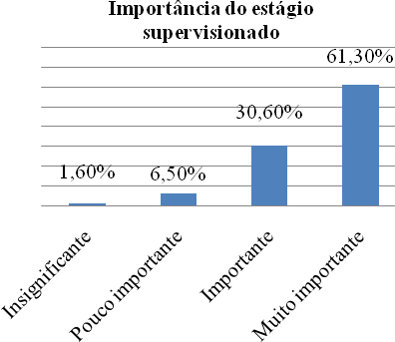
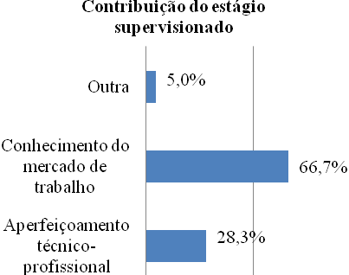 | 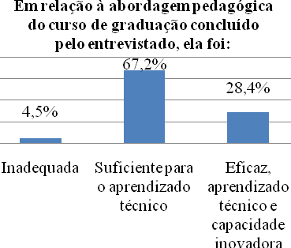
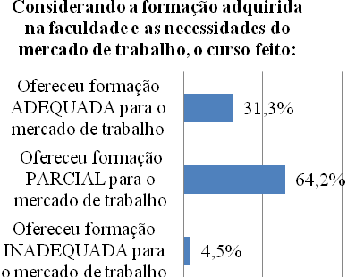 | 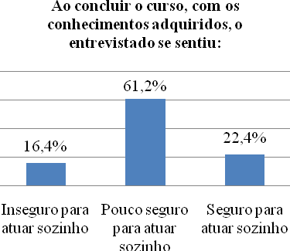

Tabela1. Resultados relativos aos estágios realizados e formação recebida.

Em relação às empresas pesquisadas que empregam engenheiros mecânicos no ES, 60% delas têm mais de 100 funcionários e a totalidade relatou que sua nacionalidade é brasileira e de capital privado. Dessas, 40% das empresas enquadraram-se no ramo industrial, 10% enquadraram-se no ramo do comércio e 50% em prestação de serviços, conforme mostrado no Gráfico 2. Dentre as prestadoras de serviços, a maioria oferece serviços de manutenção, fabricação e montagem, soldagem, tubulações e caldeiraria. O gráfico 3 explicita melhor a gama de serviços ofertados pelas empresas fornecedoras.

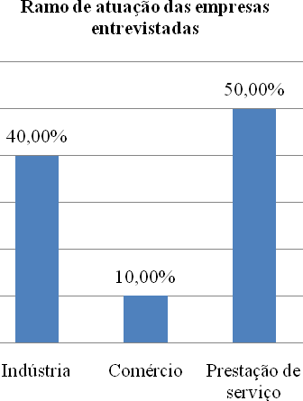  Gráfico 2. Ramo de atuação das empresas entrevistadas | 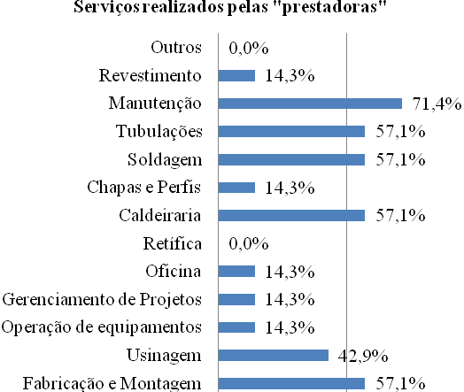  Gráfico 3. Serviços oferecidos pelas prestadoras de serviços.

Como citado anteriormente, as empresa pesquisadas empregam 259 engenheiros mecânicos. Destes, 165 foram formados em instituições de ensino capixabas (63,7%). As empresas forneceram os dados da qualificação de 252 engenheiros mecânicos, dos quais 21,8% são apenas graduados, 28,6% fizeram curso pela/na empresa em que trabalham, 44,8% fizeram especialização e MBA (os dois cursos foram agrupados porque uma empresa pesquisada não diferenciava as duas qualificações em seu banco de dados) e apenas 7,1% têm titulação de mestre.
Os questionários aplicados continham uma tabela comum com competências e conhecimentos. Nesta tabela, os engenheiros deveriam assinalar em uma coluna os conhecimentos e competências utilizados no seu dia-a-dia profissional e em outra coluna quais destes conhecimentos e competências foram desenvolvidos durante a graduação. As empresas deveriam apontar quais são os conhecimentos e competências desejáveis em um profissional de engenharia mecânica para sua contratação. Os resultados decorrentes desse cruzamento de dados indicaram uma discrepância entre o que é usado no exercício profissional e requisitado pelo mercado de trabalho e o que foi desenvolvido na graduação do engenheiro entrevistado.
A grande lacuna observada foi em competências e conhecimentos ligados à área de “projetos”. Como pode ser observado nos gráficos que seguem abaixo, o conhecimento complementar “gestão de projetos” foi indicado como importante por uma significativa parte dos engenheiros mecânicos entrevistados e foi apontado como conhecimento desejável pela totalidade das empresas argüidas. Um baixo índice de engenheiros, porém, adquiriu tal conhecimento durante a graduação. Esta lacuna torna-se ainda mais expressiva quando se contextualiza que o Espírito Santo está se tornando referência nacional em execução de projetos, em sua maioria no regime “turn-key”, ainda que não detenha a parcela de inovação, que fica restrita às detentoras de tecnologia: empresas de fora do estado ou estrangeiras.

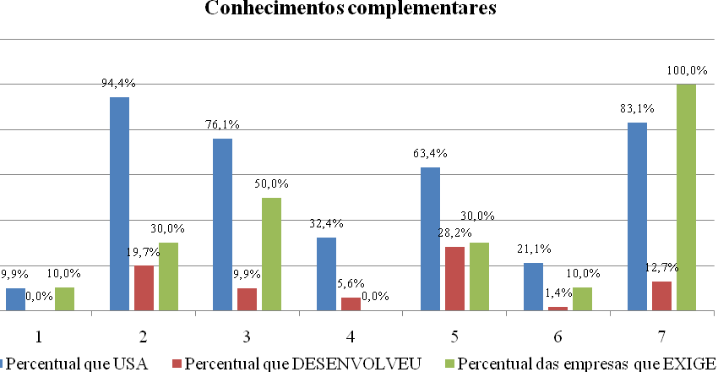
1 = Outros conhecimentos | 2 = Língua estrangeira
3 = Estratégia empresarial | 4 = Marketing
5 = Administração Financeira | 6 = Vendas
7 = Gestão de Projetos

Tabela 2. Conhecimentos complementares.

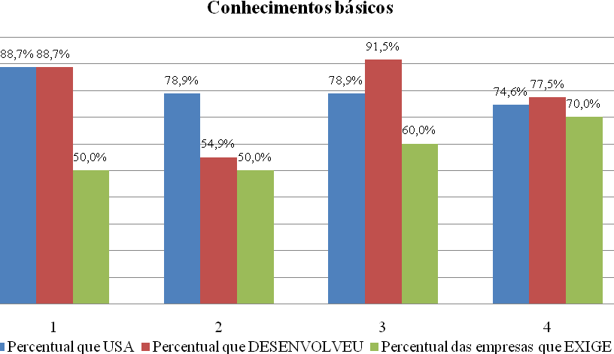
1 = Conhecimentos básicos como matemática, física, química, informática, etc. | 2 = Conhecimentos gerais como Administração, Economia, etc.
3 = Técnicos básicos como sistemas mecânicos, termodinâmica, etc. | 4 = Técnicos específicos de cada ênfase em engenharia mecânica.

Tabela 3. Conhecimentos básicos.

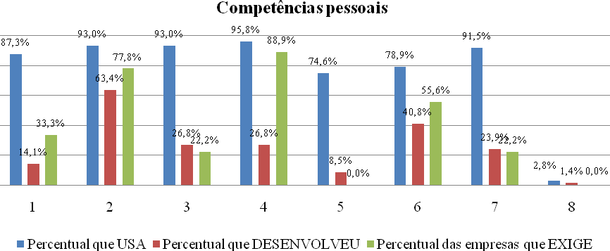
1 = Competência gerencial e administrativa. | 2 = Competências pessoais. Exemplos: raciocínio lógico, visão espacial, criatividade, síntese, raciocínio analítico, etc.
3 = Comunicar-se na forma padrão escrita e oral em português. | 4 = Interpessoais. Exemplos: liderança, sociabilidade, responsabilidade, trabalho em equipe, etc.
5 = Comunicar-se na forma padrão escrita e oral em língua estrangeira. | 6 = Trabalhar sob pressão.
7 = Tomar decisões. | 8 = Outras competências.

Tabela 4. Competências pessoais.

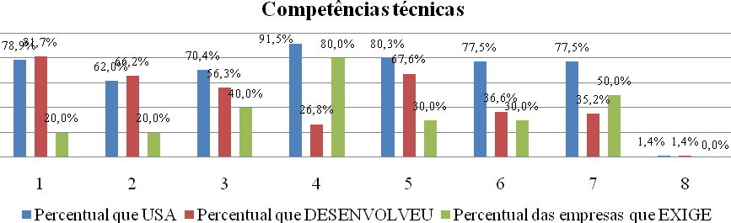
1 = Aplicar conhecimentos matemáticos, científicos, tecnológicos e instrumentais à engenharia. | 2 = Projetar e conduzir experimentos e interpretar resultados.
3 = Conceber, projetar e analisar sistemas, produtos e processos. | 4 = Planejar, supervisionar, elaborar e coordenar projetos e serviços de engenharia.
5 = Identificar, formular e resolver problemas de engenharia. | 6 = Desenvolver e/ou utilizar novas ferramentas e técnicas.
7 = Supervisionar e/ou avaliar a operação e a manutenção de sistemas. | 8 = Outras competências.

Tabela 5. Competências técnicas.

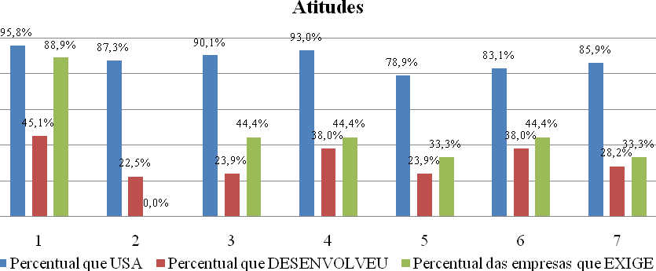
1 = Postura ético-profissional | 2 = Abertura para diálogo
3 = Abertura para mudanças | 4 = Interagir com pessoas
5 = Ter iniciativa, ser empreendedor | 6 = Compromisso com o auto-gerenciamento e formação continuada
7 = Responsabilidade social e ambiental

Tabela 6. Atitudes.

Como pode ser observado na tabela 6, quase metade das empresas indicou como desejável a atitude “compromisso com o auto-gerenciamento e formação continuada”. Entretanto, uma das questões propostas às empresas era se elas possuíam um programa de estímulo à educação continuada de seus engenheiros e 60% afirmaram não possuir nenhuma política que tratasse de tais iniciativas.
As diferenças entre o que está sendo usado no exercício profissional e o que foi desenvolvido na graduação indicam certo descompasso do que o mercado exige de seus profissionais e o que está sendo ensinado nos cursos de engenharia mecânica do ES. Certamente algumas questões adicionais vêm à tona, como o modo com que o ensino de engenharia acontece nas universidades brasileiras. Diversos autores que o desenvolvimento de competências é fundamental para a formação de um engenheiro “dinâmico”. Não é o foco do presente trabalho, mas questões filosóficas, pedagógicas e epistemológicas da educação de engenharia tão debatidas atualmente também se apresentam. Métodos de educação mais modernos defendem que o ensino deve ser centralizado no aluno e não no professor, que atualmente age como mero “transmissor” de informações e não instigando o aluno a buscar suas respostas (“aprender a aprender”) e relacioná-las com o contexto social e ambiental no qual esse aluno está inserido. No atual sistema, o aluno deve reproduzir o que for repassado e é avaliado pela precisão dessa reprodução. Bazzo (1998) afirma que a mudança do método empiricista para o método construtivista é fundamental. O professor passaria para orientador da construção do conhecimento, feita pelo próprio aluno. Estudos de ciência, tecnologia e sociedade são indispensáveis para o engenheiro lidar com o atual ritmo da inovação tecnológica e para os estudantes desenvolverem uma visão crítica sobre as políticas tecnológicas que os afetarão como profissionais e cidadãos e sobre as políticas educacionais que vêm sendo desenvolvidas nas escolas de engenharia (BAZZO, 1998).

4 CONCLUSÃO

O desafio de formar engenheiros “dinâmicos” atravessa diversos assuntos relacionados à estrutura da Instituição de Ensino Superior - IES, sua história e corpo docente. Porém, pode ser observado o distanciamento entre o mercado de trabalho e a academia no Espírito Santo, no caso da engenharia mecânica. As empresas pesquisadas relatam o distanciamento entre elas e os cursos de engenharia, mas não se pode afirmar que o perfil desejado pelas empresas seja o mais adequado. As empresas tendem a ter visão mais de curto prazo e se a universidade também o fizer, a chance de quebras de paradigmas e grandes avanços fica muito restrita. Porém, se academia e empresas dialogassem mais, o ambiente de ensino e desenvolvimento de competências dos graduandos em engenharia poderia ser mais propício, permitindo ao aluno vivenciar na prática grande parte das questões teóricas abordadas em sala de aula, estimulando assim a resolução de problemas reais com os parâmetros e variáveis que encontrará no exercício de sua profissão. Experiências com métodos de ensino baseado em projetos (PBL – Project Based Learning) obtiveram muito sucesso no ensino tecnológico, assim como a introdução de disciplinas ligadas aos estudos Ciência, Tecnologia e Sociedade - CTS. Criar um ambiente onde a criatividade e o pensamento crítico são estimulados é fundamental para a formação de engenheiros com capacidades de desenvolver e lidar com inovações.
O estudo apresentado deverá ser complementado com a aplicação de questionários junto aos professores de engenharia mecânica. A opinião dos mesmos tem extrema importância no desenvolvimento da educação de engenharia no Espírito Santo já que eles são responsáveis pelo direcionamento das propostas pedagógicas e elaboração da estrutura curricular do curso de engenharia mecânica. A abrangência dos questionários citados no presente trabalho também deve ser ampliada, diminuindo as incertezas dos resultados obtidos nas presentes amostras.
Agradecimentos
Faz-se necessário agradecer o apoio do CREA-ES, em nome do gerente institucional Engº. Civil José Márcio Martins, da jornalista Alcione Vazzoler e da equipe da informática (em especial a Thaís Garden e Manfredo). Também agradecemos o apoio do SINDIFER-ES (em nome da gerente de RH Rosana Leal) e do PDF-ES (Durval Vieira de Freitas e Lucas Minete). O incentivo e apoio do Professor Arlindo Villaschi, do Departamento de Economia da Universidade Federal do Espírito Santo, que sempre demonstrou profundo interesse no ensino e profissão de engenharia no Brasil e no mundo.

REFERÊNCIAS BIBLIOGRÁFICAS

BAZZO, W. A.; PEREIRA, L. T. V. Introdução à engenharia: conceitos, ferramentas e comportamentos. Santa Catarina: Ed. UFSC, 2007.

BAZZO, W. A. Ciência, Tecnologia e Sociedade e o contexto da educação tecnológica. Santa Cataria: Ed. UFSC, 1998.

CATÁLOGO E EMPRESAS PARTICIPANTES: PDF-ES. Vitória, 2008.
DA SILVA, E. M. Perfis de Formação em Engenharia Elétrica: percepções dos empregadores, egressos, docentes e discentes da PUC-RIO e UERJ. Rio de Janeiro, 170 p., 2008. Dissertação (Doutorado) – Pontifica Universidade Católica do Rio de Janeiro.

DA SILVEIRA, M. A. A formação do engenheiro inovador: uma visão internacional. Rio de Janeiro: PUC-RIO, 2005.

GAMA, S. Z. Novo perfil do engenheiro eletricista no início do século XXI. Rio de Janeiro, 631 p., 2002. Dissertação (Doutorado) – Pontifica Universidade Católica do Rio de Janeiro.

GEREFFI, G.; WADHWA, V. Framing the Engineering Outsourcing Debate: Placing the United States on a Level Playing Field with China and India. Disponível em: <http://www.soc.duke.edu/resources/public_sociology/duke_outsourcing.pdf> Acesso em: 19 jun. 2009.

MOREIRA, D. A.; QUEIROZ, A. C. S. (coordenadores). Inovação organizacional e tecnológica. São Paulo: Thomsom Learning, 2007.

COOK, S. W.; DEUTSCH, M.; JAHODA, M.; SELLTIZ, C. (tradução de LEITE, D. M.) Métodos de pesquisa nas relações sociais. São Paulo: Ed. da USP, 1975. p. 265-311 e 613-656.

STUDY ON EDUCATION AND THE PROFESSION OF MECHANICAL ENGINEERING IN ESPÍRITO SANTO AND THEIR IMPLICATIONS ON TECHNOLOGICAL INNOVATION

Abstract: Considering that technological innovation is the basis for development, it is imperative to educate an engineer able to innovate. For the purposes of this research, two archetypes of engineering professionals are going to be considered: dynamic engineers, individuals capable of abstract thinking and high-level problem solving using scientific knowledge, being able to lead innovation and the transactional engineers, possessors of solid engineering fundamentals but unable to have the expertise to apply their knowledge beyond the rote and repetitive tasks in the workforce. The state of Espírito Santo, Brasil, has its economy based by enterprises of commodities – mining, steel, oil and gás and paper/pulp factories – called “clients-companies”and enterprises of heavy industry, called here “supply-companies”. Together, these companies employ the majority of mechanical engineers that work in Espírito Santo. The “clients-companies” belong to low-technology sectors and the “supply-companies” dominate the innovation. Then, a research was done to find out what are the knowledge and skills used by engineers in their Jobs and which of them were developed during the graduation of the mechanicals engineers. Also, a survey with the human resources departments of the companies was done to determine what knowledge and skills are desirable to hire mechanical engineers. The results were processed and analyzed to discover that there is a discrepancy between the knowledge and skills used by the engineers when working and the knowledge and skills that were developed during their graduations.

Key-words: engineering education, innovation, skills development.

